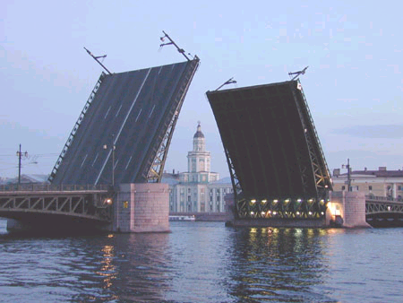


Беседa
90
А93К
А 93 К
БЕСЕДА
Путь надежды
БЕСЕДЫ
Путь надежды
Е. Н. Пушков
БЕСЕДA
Е.Н. Пушков
А 93 К

